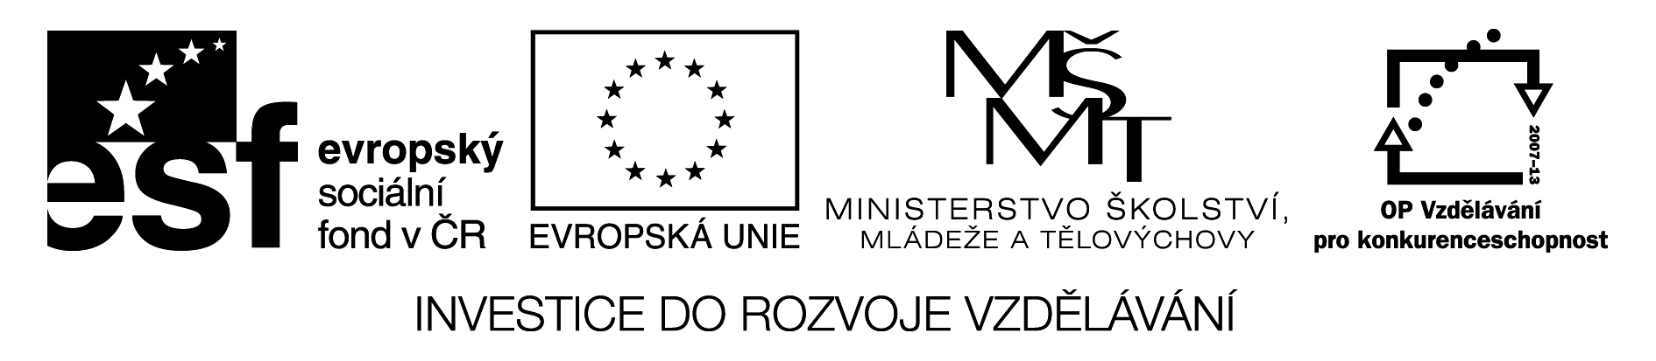Vážený pan

**Ing. Petr Pavlíček** - jednatel

MATTECH, s. r. o.

K Myslivně 7/2183

708 00 Ostrava, Poruba

Č.j 26/12 – 31 –Míka 29. 2. 2012

Vážený pane jednateli,,

S radostí Vám oznamujeme, že Vaše firma byla vybrána pro uzavření výše uvedené smlouvy na základě účasti ve výběrovém řízení: „Rekonstrukce měřících tratí v laboratořích Katedry energetiky Fakulty strojní“.

Byli jste vybráni pro uzavření smlouvy s částkou uvedenou ve Vaší nabídce a to v souladu

s podmínkami a ustanoveními zadávací dokumentace.

Prosím kontaktujte neprodleně koordinátora projektu ve věci uzavření smlouvy o dílo.

S pozdravem

…………………………………

Doc. Ing. Jiří Míka, CSc.

koordinátor projektu